УДК 615.851; 004.418

**ПРАКТИЧЕСКИЕ АСПЕКТЫ РЕАБИЛИТАЦИИ ВОЕННОСЛУЖАЩИХ С ДИАГНОЗОМ ПТСР: ОТ РАЗРАБОТКИ ИНСТРУМЕНТАРИЯ ДО ПЕРВЫХ ПОЛОЖИТЕЛЬНЫХ ОТЗЫВОВ**

**М.Р. Назарова, Е.С. Щелканова, Е.А. Диусаров**

ФГАУ «Военный инновационный технополис «ЭРА», г. Анапа, Россия

**Аннотация. В сложившейся геополитической обстановке, на сегодняшний день, является актуальной разработка методов и средств, направленных на коррекцию психоэмоционального состояния военнослужащих. В статье рассмотрены практические аспекты реабилитации военнослужащих с диагнозом посттравматическое стрессовое расстройство (ПТСР). Показаны возможности разработки программного инструментария для проведения сеансов методом десенсибилизации и переработки травмы движениями глаз (ДПДГ) в рамках когнитивно-поведенческой терапии. Предложены расширенные функциональные возможности программы для ДПДГ, позволяющие проводить сеансы коррекции состояния без сложных технических средств, отслеживая динамику субъективных состояний и ощущений военнослужащего. Показан опыт применения программы для ДПДГ в процессе медико-психологической реабилитации участников СВО.**

***Ключевые слова:*** *ПТСР, ДПДГ, военнослужащие, коррекция состояния, посттравматическое стрессовое расстройство, реабилитация, участники СВО.*

**PRACTICAL ASPECTS OF REHABILITATION OF MILITARY PERSONNEL DIAGNOSED WITH PTSD: DEVELOPMENT OF TOOLS AND FIRST POSITIVE FEEDBACK**

**M.R. Nazarova, E.S. Shchelkanova, E.A. Diusarov**

FSAU "Military Innovative Technopolis "ERA", Anapa, Russia

**Abstract. In the current geopolitical situation, it is urgent today to develop methods and tools aimed at correcting the psycho-emotional state of military personnel. This article discusses the practical aspects of rehabilitating military personnel who are diagnosed with post-traumatic stress disorder (PTSD). It also shows the possibilities of developing software tools to conduct sessions using the method of eye movement desensitization and reprocessing (EMDR), within the framework of cognitive behavioral therapy. An extended functionality of the EMDR program is proposed, which allows for state correction sessions without the need for complex technical means. It can track the dynamics of a servicemen's subjective states and feelings.   
The experience of using the program for EMDR in the process of medical and psychological rehabilitation of participants of the SMO (Special Military Operation) is shown.**

***Keywords:*** PTSD, EMDR, military personnel, correction of the condition, post-traumatic stress disorder, rehabilitation, SMO participants.

**Введение**

Посттравматическое стрессовое расстройство ‒ психическое расстройство, развивающееся вследствие мощного психотравмирующего воздействия угрожающего   
или катастрофического характера, сопровождающееся экстремальным стрессом, основными клиническими проявлениями выступают повторные переживания элементов травматического события в ситуации «здесь и сейчас» в форме флэшбеков, повторяющихся сновидений и кошмаров, что сопровождается чаще тревогой и паникой, но возможно также гневом, злостью, чувством вины или безнадежности, стремлением избегать внутренние   
и внешние стимулы, напоминающие или ассоциирующиеся со стрессором. Для лечения ПТСР пациентам рекомендовано использовать различные виды психотерапии   
в комбинации с психофармакотерапией или самостоятельно с целью скорейшего преодоления последствий психической травмы, снижения тревоги, напряжения, коррекции мышления, эмоционального состояния [4, 7].

Среди всего многообразия психотерапевтических методов, которые могут эффективно использоваться в процессе коррекции и терапии ПТСР у военнослужащих, большинством экспертов в качестве наиболее эффективных были определены такие методы, как когнитивно-поведенческая терапия, психодинамическая психотерапия и групповая психотерапия [7].

В Клинических рекомендациях «Посттравматическое стрессовое расстройство», утвержденных Президентом Российского общества психиатров в 2023 году пациентам с ПТСР в качестве методов с наибольшей доказательной базой оценки эффективности рекомендовано применение когнитивно-поведенческой психотерапии, сфокусированной на травме, в. т.ч. ее отдельные варианты, такие как когнитивная психотерапия,   
когнитивно-процессуальная психотерапия, когнитивная психотерапия,   
когнитивно-поведенческая психотерапия с пролонгированной экспозицией, нарративная экспозиционная психотерапия, а также ДПДГ [4].

ДПДГ представляет собой перспективный метод лечения ПТСР, так как движения глаз, активируют информационно-перерабатывающую систему и восстанавливают   
ее равновесие [1,3,7]. Для переработки травматического опыта рекомендуется 6-12 сессий, которые могут проводиться каждый день. Психотерапия состоит из 8 последовательных фаз: сбор анамнеза, подготовка, оценка, десенсибилизация, инсталляция, сканирование тела, завершение, повторная оценка. Однако, эффективность и применимость данного метода могут различаться в зависимости от индивидуальных особенностей пациента.

На сегодняшний день существуют программно-аппаратные комплексы, автоматизирующей работу психотерапевта при проведении сеансов ДПДГ, например   
«Сигвет-MSPI» [2]. Но такое оборудование довольно дорогостоящее, а также   
не подразумевает использование без сопровождения специалиста. Поэтому, актуальным является разработка программы для ДПДГ – простой в обращении, не требующей специальных навыков. Это позволит военнослужащему при необходимости прибегать   
к работе с этим методом самостоятельно.

**Целью исследования** являлась разработка программы для ДПДГ с расширенными функциональными возможностями, соответствующей фазам психотерапии.

**Материалы и методы**

Для разработки программного обеспечения, предназначенного для ДПДГ,   
был использован следующий инструментарий:

1. Python 3. Язык программирования Python 3 был выбран в качестве основного языка разработки. Python предоставляет множество библиотек и инструментов, ориентированных на обработку данных и создание графического пользовательского интерфейса.
2. Pillow для работы с изображениями. Библиотека Pillow была использована   
   для работы с изображениями, включая создание, редактирование и отображение графики,   
   что было важно для создания визуальных стимулов и анимаций, необходимых в процессе десенсибилизации.
3. Библиотека playsound. Для воспроизведения аудиозаписей, которые могут сопровождать процесс десенсибилизации и переработки травмы, использовалась библиотека playsound, предоставляющая простой интерфейс для воспроизведения звуковых файлов   
   в Python.
4. PyQt6. Для создания графического пользовательского интерфейса (GUI) программы была использована библиотека PyQt6, позволяющая легко разрабатывать кроссплатформенные приложения с интерактивными интерфейсами.
5. Для разработки программы была выбрана среда разработки PyCharm Community Edition.

Этот инструментарий был собран с целью обеспечения удобства и эффективности разработки программного обеспечения для десенсибилизации и переработки травмы   
с помощью движения глаз. Сочетание Python 3, библиотек Pillow, playsound, PyQt6 и среды разработки PyCharm предоставило необходимые возможности для решения задач создания удобного пользовательского интерфейса, обработкой данных и визуализации.

**Результаты и их обсуждение**

Разработана и реализована программа, предназначенная для десенсибилизации   
и переработки травмы с использованием движения глаз [5]. Программа предоставляет пользователям расширенные функциональные возможности.

1. Скрининг-опросник на вероятность развития тревожного и депрессивного расстройства с выводом заключения на экран (рис.1). Возможность пропустить инструкции (для тех, кто проходит не в первый раз).

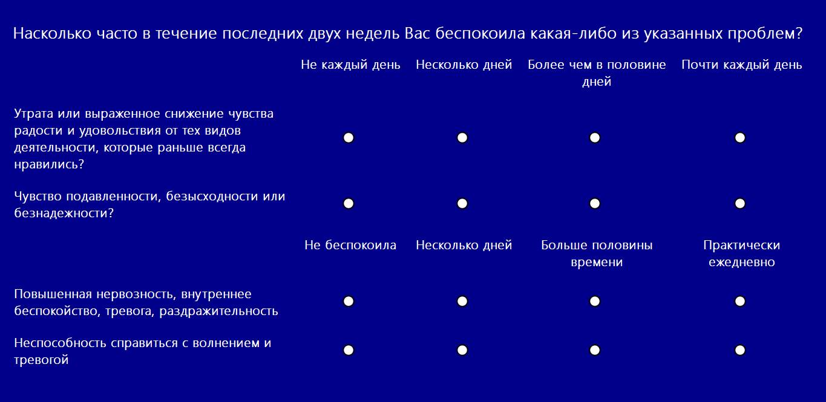

Рисунок 1 – Скрининг-опросник на вероятность развития тревожного и депрессивного расстройства

2. Визуальная шкала оценки состояния: эмоции и их локализация в теле (рис.2, 3).

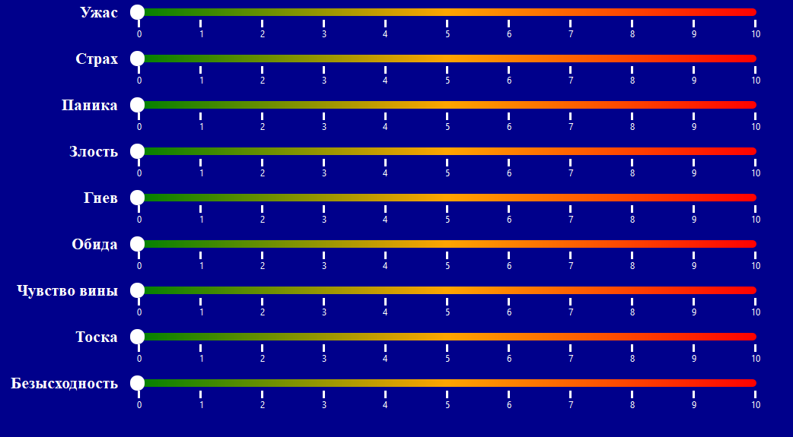

Рисунок 2 – Визуальная шкала оценки эмоционального состояния

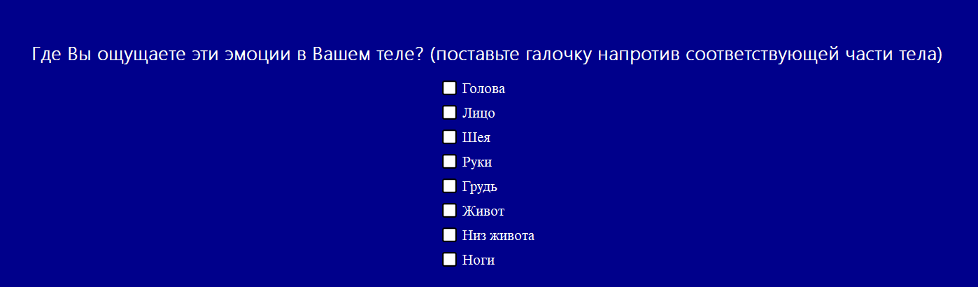

Рисунок 3 – Окно выбора локализаций эмоций в теле

3. Шкала оценки тяжести воздействия травматического события (Impact of Event Scale – Revised, IES-R) является инструментом для измерения тяжести стресса   
и травматических переживаний у лиц, подвергшихся травматическим событиям, в данном случае, участвовавших в боевых действиях. Пациенту необходимо ответить на 22 вопроса шкалы. В программе реализована возможность пропустить данный опросник. Отметим,   
что в первой версии программы использовалась «Миссисипская шкала» (военный вариант), но пациенты - участники СВО, находящиеся на реабилитации, постоянно пропускали этот опросник, ввиду нежелания тратить на него время терапии (более 30 вопросов).

4. Широкий функционал пользовательских настроек (рис.4а, 4б)

|  |  |
| --- | --- |
|  |  |
| а | б |

Рисунок 4 – Функциональные возможности детальной настройки сеанса:   
а – настройка размера, и типа фигур, скорости передвижения; б – настройка цвета фигуры

5. Выбор негативного или позитивного прохождения сеанса (фон, музыкальное сопровождение, время сеанса) (рис.5).

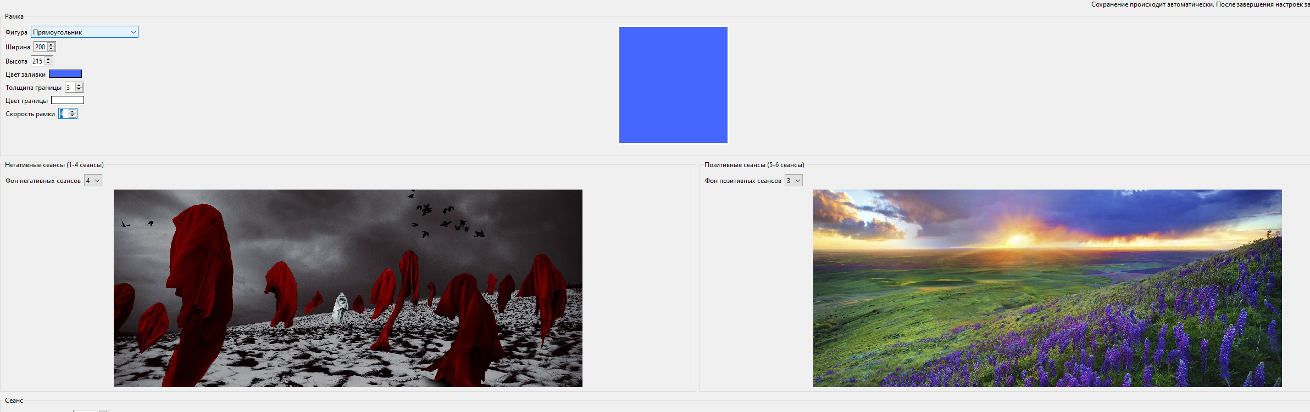

Рисунок 5 – Возможность выбора негативного или позитивного сеанса

6. Возможность сделать паузу и отдохнуть.

7. По окончании сеансов пациенту предъявляется визуальная шкала оценки состояния для мониторинга прохождения терапии (рис.6).



Рисунок 6 – Возможность оценки состояния после прохождения сеанса

8. Выгрузка данных в формате *.csv

Программа не требует сертификации, так как в ней не предусмотрено сохранение персональных данных.

Программа была внедрена в деятельность одного из учреждений, занимающегося реабилитацией военнослужащих-участников СВО.

С диагнозом ПТСР терапию с помощью программы «ДПДГ» прошли 45 человек. Положительный исход, уменьшение проявление симптомов ПТСР наблюдался в 93,3% случаев (n=42). В более чем 6% случаев терапия не имела эффекта. Причиной, озвученной пациентами, было осознание того, что после реабилитации им снова предстоит возвращение   
к активным боевым действиям. Возможно, эта мысль не позволяла военнослужащим сосредоточиться на терапии и отвлечься от переживаний. Пациенты также отмечали удобство интерфейса, простоту применения, разнообразие при выборе фигур и фонов. Специалисты, проводившие сеансы отмечали удобство выгрузки информации для оценки динамики, состояния пациента и возможность установки на любой компьютер с операционной системой Windows.

**Заключение**

Важно отметить, что от правильно построенной психотерапевтической работы   
с военнослужащими с признаками посттравматического стресса зависит не только   
их психическое здоровье, но и профессиональное долголетие [7]. На примере создания программы для ДПДГ показана актуальность разработки современных инструментов   
для осуществления терапии. Разработка и внедрение в практику работы психотерапевтов   
и клинических психологов простых, эффективных, недорогих программ для осуществления терапии лиц с диагнозом ПТСР является социально значимой задачей.   
Это позволит не только персонализировать сеансы психотерапии, но и автоматизировать процесс оценки ее динамики в ходе медико-психологической реабилитации военнослужащих. При необходимости, военнослужащий может дистанционно или же самостоятельно пользоваться подобной программой после прохождения реабилитации для поддержания ее положительного эффекта.

**Список литературы**

1. Власов Н.А. Метод десенсибилизации и переработки движениями глаз (ДПДГ)   
и его разграничение с когнитивно-поведенческой терапией и гипнозом // Методология современной психологии. 2023. № 17. С. 44-49

2. Голуб Я.В. Программно-аппаратные решения для автоматизации психокоррекционных сеансов // Пути развития массовых национальных видов спорта   
в России, мас-рестлинг: материалы Всероссийской научно-практической конференции   
с международным участием в рамках Чемпионата России по мас-рестлингу, Казань,   
23 апреля 2022 года. – Казань: Поволжский государственный университет физической культуры, спорта и туризма. 2022. С. 144-145.

3. Казенная Е.В. Современное состояние исследований эффективности метода десенсибилизации и переработки движениями глаз (EMDR) при посттравматическом стрессовом расстройстве // Консультативная психология и психотерапия. 2023. Т. 31.   
№ 3(121). С. 69-90.

4. Клинические рекомендации «Посттравматическое стрессовое расстройство», утвержденные Президентом Российского общества психиатров Н.Г.Незнановым   
27 февраля 2023 г.

5. Свидетельство о государственной регистрации программы для ЭВМ   
№ 2023666419 Российская Федерация. «Программа для десенсибилизации и переработки травмы с помощью глазодвигательных движений (ДПДГ)»: № 2023665185:   
заявл. 18.07.2023: опубл. 31.07.2023 / С.А. Сильченко, А.А. Марченко,   
Е.С. Щелканова [и др.]; заявитель Федеральное государственное автономное учреждение «Военный инновационный технополис «ЭРА».

6. Серкин В. П. Методологическая схема работы с посттравматическим стрессовым расстройством ПТСР военнослужащих: новые образ мира и образ жизни // Вестник Московского государственного университета технологий и управления имени   
К.Г. Разумовского (Первый казачий университет). Серия прикладных научных дисциплин. 2023. № 1. С. 128-142.

7. Шамрей В.К., Курасов Е.С., Марченко А.А. и др. Современные стратегии психотерапевтической коррекции посттравматических стрессовых расстройств   
у военнослужащих // Психиатрия, психотерапия и клиническая психология. 2018. Т.9. № 3. С.443-453.

**Spisok literatury**

1. Vlasov N.A. Metod desensibilizacii i pererabotki dvizheniyami glaz (DPDG) i ego razgranichenie s kognitivno-povedencheskoj terapiej i gipnozom // Metodologiya sovremennoj psihologii. 2023. № 17. S. 44-49

2. Golub Ya.V. Programmno-apparatnye resheniya dlya avtomatizacii psihokorrekcionnyh seansov // Puti razvitiya massovyh nacional'nyh vidov sporta v Rossii, mas-restling: materialy Vserossijskoj nauchno-prakticheskoj konferencii s mezhdunarodnym uchastiem v ramkah Chempionata Rossii po mas-restlingu, Kazan', 23 aprelya 2022 goda. – Kazan': Povolzhskij gosudarstvennyj universitet fizicheskoj kul'tury, sporta i turizma. 2022. S. 144-145.

3. Kazennaya E.V. Sovremennoe sostoyanie issledovanij effektivnosti metoda desensibilizacii i pererabotki dvizheniyami glaz (EMDR) pri posttravmaticheskom stressovom rasstrojstve // Konsul'tativnaya psihologiya i psihoterapiya. 2023. T. 31. № 3(121). S. 69-90.

4. Klinicheskie rekomendacii «Posttravmaticheskoe stressovoe rasstrojstvo», utverzhdennye Prezidentom Rossijskogo obshchestva psihiatrov N.G.Neznanovym 27 fevralya 2023 g.

5. Svidetel'stvo o gosudarstvennoj registracii programmy dlya EVM № 2023666419 Rossijskaya Federaciya. «Programma dlya desensibilizacii i pererabotki travmy s pomoshch'yu glazodvigatel'nyh dvizhenij (DPDG)»: № 2023665185: zayavl. 18.07.2023 : opubl. 31.07.2023 / S.A. Sil'chenko, A.A. Marchenko, E.S. Shchelkanova [i dr.]; zayavitel' Federal'noe gosudarstvennoe avtonomnoe uchrezhdenie «Voennyj innovacionnyj tekhnopolis «ERA».

6. Serkin V. P. Metodologicheskaya skhema raboty s posttravmaticheskim stressovym rasstrojstvom PTSR voennosluzhashchih: novye obraz mira i obraz zhizni // Vestnik Moskovskogo gosudarstvennogo universiteta tekhnologij i upravleniya imeni K.G. Razumovskogo (Pervyj kazachij universitet). Seriya prikladnyh nauchnyh disciplin. 2023. № 1. S. 128-142.

7. Shamrej V.K., Kurasov E.S., Marchenko A.A. i dr. Sovremennye strategii psihoterapevticheskoj korrekcii posttravmaticheskih stressovyh rasstrojstv u voennosluzhashchih // Psihiatriya, psihoterapiya i klinicheskaya psihologiya. 2018. T.9. № 3. S.443-453.